Классный час
для обучающихся 5-9 классов по теме
«Действия при взрыве и обстреле»

Цели занятия:
Образовательная:
Познакомить учащихся с понятиями
«взрыв и его поражающие факторы»,
«действия при взрыве на улице, в здании, на транспорте»,
правилами поведения при обстреле,
порядком обращения в правоохранительные органы и службу спасения,
уголовной ответственностью за хранение взрывоопасных предметов и взрывчатых веществ.
Обеспечить усвоение правил поведения при обстреле и взрыве.
Развивающая: Развитие аналитического мышления и самостоятельной деятельности учащихся.
Воспитательная: Воспитать безопасное поведение и бережное отношение к личной безопасности, сохранению жизни, своегоздоровья и здоровья окружающих тебя людей.
Межпредметные связи: ОБЖ, окружающий мир.
Обеспечение урока: презентация, видеофильм.
Ход занятия.
Просмотр видеоролика.……………………..!!!!!!!!
Мы с вами просмотрели очередной видеофрагмент к классному часу «Уроки безопасности». Учитывая особенности очередного классного часа, давайте подумаем над его темой «Действия при взрыве и обстреле» и ответим на вопрос, а как бы я действовал при взрыве и обстреле?»
.
Что называется взрывом, какие его поражающие факторы?

Взрыв — это быстропротекающий процесс физических и химических превращений веществ, сопровождающийся освобождением значительного количества энергии в ограниченном объеме, в результате которого образуется и распространяется ударная волна, оказывающая ударное механическое воздействие на окружающие предметы.

ХАРАКТЕРНЫЕ ОСОБЕННОСТИ ВЗРЫВА:

• большая скорость химического превращения взрывчатых веществ;
• большое количество газообразных продуктов взрыва;
• сильный звуковой эффект (грохот, громкий звук, шум, сильный хлопок);
• мощное дробящее действие.

Основными поражающими факторами взрыва, конечно, являютсяударная волна взрыва и осколки, летящие во все стороны от места взрыва.
Последствия взрывов во многом схожи с последствиями пожаров: взрывы сопровождаются разрушением зданий, оборудования, транспортных средств, а также гибелью людей.
Характерными последствиями взрывов также являются черепно-мозговые травмы, кровотечение, переломы и ушибы.

Большие разрушения в приграничных городах и населенных пунктах Белгородской области, гибель людей, ущерб их здоровью представляют взрывы в результате обстрелов населенных пунктов различными видами оружия со стороны Украины.

Как вести себя при обстреле на улице, в транспорте и дома
Содержание
• 1. Как вести себя при обстреле на улице
• 2. Что делать при обстреле в транспорте
• 3. Как себя вести, если обстрел застал дома
4. Дополнительные рекомендации для жителей, оказавшихся в зоне боевых действий
К сожалению, в наш обиход опять вернулись такие термины, как “артиллерийский обстрел”, “авиаудар”, “обстрел градами” и т.д. Как не стать жертвой обстрела? Понятно, что самое безопасное место, где можно спрятаться — это бомбоубежище. Но хорошо, если системы оповещения заранее предупредили о возможном обстреле или авиаударе, и бомбоубежище находится поблизости. Но что делать, если удар начался внезапно? Крайне важно в первые же секунды принять правильное решение, которое минимизирует риски получить ранение. Во многом действия зависят от того, в каком месте застал обстрел — на улице, в транспорте или дома. Но также есть и общие правила, которые стоит знать каждому.

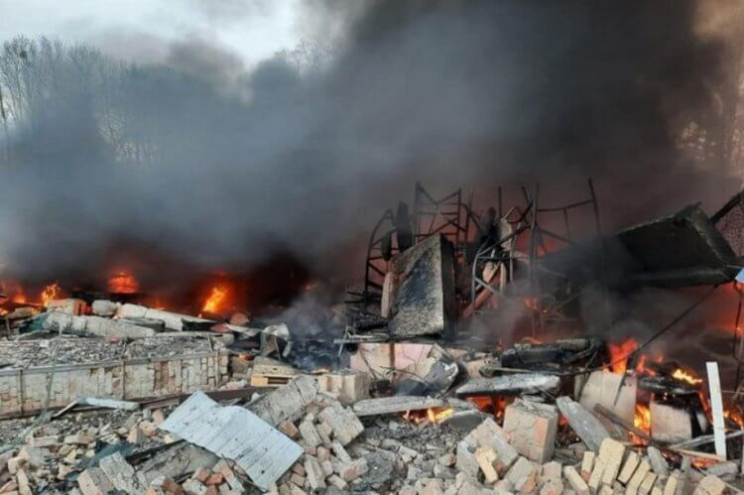

При обстреле важно не паниковать и принять правильные решения в первые секунды, чтобы сохранить себе жизнь

- Как вести себя при обстреле на улице?

Как правило, снаряды взрываются после удара о землю. В результате осколки разлетаются под небольшими углами и летят на высоте 30-50 см. Исключением являются кассетные снаряды и бомбы, которые взрываются в воздухе. Поэтому при обстреле с РСЗО “Смерч” шансов спастись мало. Но такое оружие относится к запрещенному виду оружия. Поэтому вероятность попасть под обстрел кассетным оружием практически отсутствует.
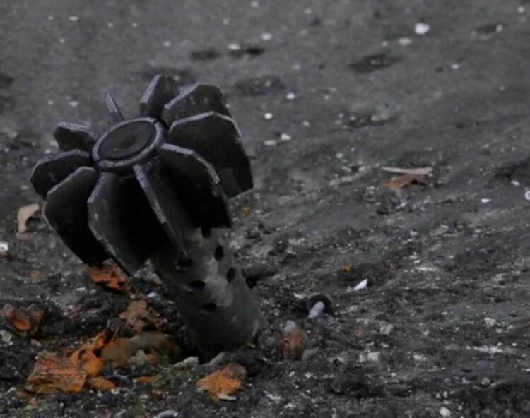

Обращаю внимание на то, что большинство снарядов взрываются после удара о землю, при этом осколки разлетаются на высоте 30-50 см.
Отсюда следует, что при обстреле важно быстро лечь на землю. Чем ниже вы будете находиться, тем больше шансов остаться невредимым. Желательно найти канаву, траншею или другое углубление. Но при этом крайне важно не терять времени. То есть, услышав первый взрыв, необходимо сразу упасть на землю, а затем осмотреться и найти глазами надежное укрытие. Добираться до укрытия следует короткими перебежками. Имейте в виду, что при подлете снаряда обычно слышен свист или шипение.
Но не все укрытия безопасные. К примеру, следует держаться подальше от автомобилей и прочей техники. Кроме того, не стоит находиться под стенами современных магазинов, офисов, торговых центров и многоэтажных жилых домов. В результате ударной волны сверху будут сыпаться стекла, падать вывески, штукатурка, элементы отделки, кровли и пр. Они не менее опасны, чем осколки снарядов. Поэтому лучше ложиться возле надежных бетонных конструкций, к примеру, заборов. Если рядом таких укрытий нет, можно лечь вдоль бордюра.
Лежа на земле, следует обхватить голову руками, плотно закрыть уши и приоткрыть рот. Это необходимо, чтобы избежать контузии, если снаряд взорвется рядом. Как правило, обстрел длится не более 20 минут и прекращается после сотого взрыва.

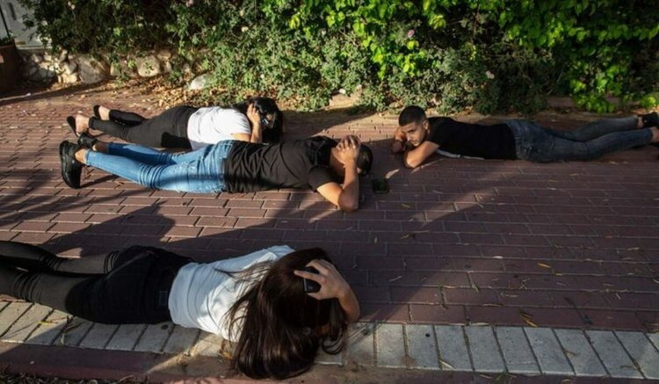

При обстреле необходимо лечь на землю и обхватить голову руками

- Что делать при обстреле,если вы в транспорте?

Ошибкой многих водителей является то, что они надеются быстро уехать из места обстрела. На самом деле гораздо безопаснее немедленно остановиться и выйти из машины. Автомобиль не защитит от снаряда, кроме того, сам может взорваться. Если вы находитесь в общественном транспорте, нужно действовать так же - требовать, чтобы водитель остановился, и пассажиры могли выйти.
Выйдя из транспорта надо отбежать от транспорта в противоположную от обстрела сторону и дальше действовать так, как описано выше. Самое главное, в любой ситуации — не поддаваться панике. Чтобы успокоить себя, считайте количество взрывов или следите за временем.

- Как себя вести, если обстрел застал дома?

Если вы находитесь дома или в любом другом помещении, помните, что наибольшую опасность представляют окна, а точнее - стекла в окнах. В результате ударной волны они разлетаются, и могут серьезно поранить. Поэтому при обстрелах чаще всего люди гибнут от потери крови в результате ранения стеклом.

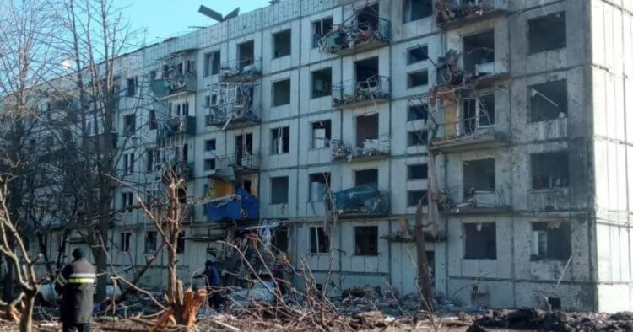

От ударной волны в зданиях вылетают стекла, которые могут стать причиной смертельного ранения
Отсюда следует, что самыми безопасными являются комнаты, которые не имеют окон - это коридор и санузел. В безопасном помещении следует сесть, а лучше лечь на пол у стены. Также можно лечь в ванну, если она позволяет.
Но, имейте в виду, что при массированных обстрелах тяжелой артиллерией или авиацией, в квартире в любом случае находиться опасно. Особенно это касается верхних этажей. По возможности, постарайтесь спуститься в подвал. Если подвала нет, следует спуститься на нижние этажи.

- Дополнительные рекомендации для жителей, оказавшихся в зоне боевых действий.

Если вы оказались в зоне боевых действий, старайтесь держаться подальше от военных объектов, военной техники, стратегических объектов, зданий силовых структур и всего того, что может хотя бы отдаленно напоминать привлекательную цель для противоборствующих сторон. Если ваш дом находится возле одного из таких объектов, его следует покинуть на время боевых действий.
Имейте в виду, что панельные дома разрушаются проще, соответственно, в них находиться опаснее, чем в кирпичных домах. Кроме того, чем больше этажей в вашем доме, и чем выше вы находитесь, тем это опаснее. Чтобы обезопасить свое жилье, следует заранее побеспокоиться об окнах - на подоконники можно поставить мешки с песком или книги. Еще надежнее заблокировать их массивной мебелью, к примеру, шкафами с одеждой.
Если поблизости взорвался снаряд, не стоит подходить к окну и смотреть, куда он попал, и тем более снимать последствия на смартфон, так как в этом случае вы подвергаете свою жизнь опасности. Вслед за ним с большой долей вероятности может прилететь еще один снаряд.
Ребята, как мы ранее говорили, опасность для жизни и здоровьяпредставляют взрывоопасные предметыи неразорвавшиеся мины, гранаты, снаряды.

Помни о том, что за незаконное приобретение, передачу, сбыт, хранение, перевозку, пересылку или ношение взрывчатых веществ или взрывных устройств, предусмотрена уголовная ответственность с 14 лет по статье 222.1. УК РФ.

(УК РФ → Особенная часть → Раздел IX. Преступления против общественной безопасности и общественного порядка → Глава 24. Преступления против общественной безопасности → Статья 222.1. Незаконные приобретение, передача, сбыт, хранение, перевозка, пересылка или ношение взрывчатых веществ или взрывных устройств)

222.1 УК РФ 1. Незаконные приобретение, передача, хранение, перевозка, пересылка или ношение взрывчатых веществ или взрывных устройств — наказывается лишением свободы на срок от шести до восьми лет со штрафом в размере до ста тысяч рублей или в размере заработной платы или иного дохода осужденного за период до шести месяцев.
2. Незаконный сбыт взрывчатых веществ или взрывных устройств — наказывается лишением свободы на срок от восьми до одиннадцати лет со штрафом в размере от ста тысяч до двухсот тысяч рублей или в размере заработной платы или иного дохода осужденного за период от шести месяцев до одного года.
3. Деяния, предусмотренные частью первой настоящей статьи, совершенные: а) группой лиц по предварительному сговору; б) лицом с использованием своего служебного положения; в) с использованием информационно-телекоммуникационных сетей, в том числе сети «Интернет», — наказываются лишением свободы на срок от восьми до двенадцати лет со штрафом в размере от трехсот тысяч до пятисот тысяч рублей или в размере заработной платы или иного дохода осужденного за период от одного года до восемнадцати месяцев.
4. Деяния, предусмотренные частью первой настоящей статьи, совершенные организованной группой, — наказываются лишением свободы на срок от десяти до пятнадцати лет со штрафом в размере от пятисот тысяч до восьмисот тысяч рублей или в размере заработной платы или иного дохода осужденного за период от одного года до трех лет.
5. Деяние, предусмотренное частью второй настоящей статьи, совершенное: а) группой лиц по предварительному сговору; б) лицом с использованием своего служебного положения; в) с использованием информационно-телекоммуникационных сетей, в том числе сети «Интернет», — наказывается лишением свободы на срок от десяти до пятнадцати лет со штрафом в размере от пятисот тысяч до восьмисот тысяч рублей или в размере заработной платы или иного дохода осужденного за период от одного года до трех лет.
6. Деяние, предусмотренное частью второй настоящей статьи, совершенное организованной группой, — наказывается лишением свободы на срок от пятнадцати до двадцати лет со штрафом в размере от пятисот тысяч до одного миллиона рублей или в размере заработной платы или иного дохода осужденного за период от двух до четырех лет.

Примечания. 1. Лицо, добровольно сдавшее предметы, указанные в настоящей статье, освобождается от уголовной ответственности по данной статье.

2. Для целей настоящей статьи и других статей настоящего Кодекса под взрывчатыми веществами понимаются химические соединения или смеси веществ, способные под влиянием внешних воздействий к быстрому самораспространяющемуся химическому превращению (взрыву).
3. Для целей настоящей статьи и других статей настоящего Кодекса под взрывными устройствами понимаются промышленные или самодельные изделия, содержащие взрывчатое вещество, функционально предназначенные для производства взрыва и способные к взрыву. Комментарий к ст. 222.1 УК РФ 1. Преступления, предусмотренные комментируемой статьей и ст. 222 УК РФ, отличаются только предметом. В комментируемой статье им являются взрывчатые вещества или взрывные устройства. 2. Под взрывчатыми веществами следует понимать химические соединения или механические смеси веществ, способные к быстрому самораспространяющемуся химическому превращению, взрыву без доступа кислорода воздуха. К ним относятся тротил, аммониты, пластиты, эластиты, порох, твердое ракетное топливо и т.п. 3. Под взрывными устройствами следует понимать промышленные или самодельные изделия, функционально объединяющие взрывчатое вещество и приспособление для инициирования взрыва (запал, взрыватель, детонатор и т.п.). 4. Имитационно-пиротехнические и осветительные средства не относятся к взрывчатым веществам и взрывным устройствам. Пиротехническая смесь может признаваться взрывчатым веществом, если она обладает способностью к взрыву без доступа кислорода воздуха. 5. О понятиях приобретения, передачи, сбыта, хранения, перевозки или ношения см. комментарий к ст. 222. 6. Квалифицирующие признаки ч. ч. 2 и 3 (группа лиц по предварительному сговору или организованная группа) раскрываются в комментарии к ст. 35. 7. Субъективная сторона преступления — умышленная форма вины. 8. Субъект преступления — физическое вменяемое лицо, достигшее 14-летнего возраста. 9. О применении примеч. к комментируемой статье см. комментарий к ст. 222. Статья 223. Незаконное изготовление оружия

Источник: https://ukodrf.ru/statya-222-1

Проверь себя.
- Что нового вы узнали сегодня о безопасном поведение при взрыве и обстреле?
- Какой информацией вам захотелось поделиться со своими родными и друзьями?
- Составьте памятку, как необходимо вести себя при обстреле и взрыве, храните ее дома.

